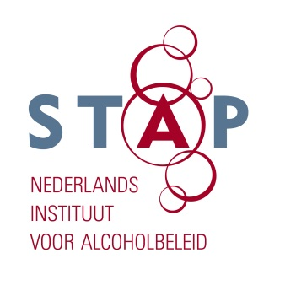

Hartstichting en STAP willen strengere controles aan de grens

De Hartstichting en STAP (Nederlands Instituut voor Alcoholbeleid) roepen staatssecretaris Weekers op tot strengere controles aan de grens voor de import van alcohol en tabak. Binnen de EU zijn beperkingen aan de hoeveelheden alcohol en tabak die voor eigen gebruik mogen worden meegenomen.

In De Telegraaf werd deze week gemeld dat speciale koeriersdiensten op bestelling drank en tabak van over de grens aan Nederlandse klanten leveren. In tegenstelling tot wat er in deze krant gemeld werd, riskeren de koeriers flinke boetes. Meer meenemen dan de toegestane hoeveelheid en doorverkoop van alcohol en tabak in een ander land, is verboden. De alcohol en/of tabak worden in beslag genomen en de vervoerder én verkoper krijgen een hoge boete.

De Hartstichting en STAP vragen staatssecretaris Weekers om binnen de EU te pleiten voor kleinere prijsverschillen van alcohol en tabak door in een aantal landen de accijnzen te verhogen. De prijsverschillen tussen de verschillende landen worden dan kleiner, waardoor minder mensen aan de andere kant van de grens tabak en alcohol kopen. Ook lopen de Nederlandse overheid en ondernemers minder inkomsten mis.
“Een hogere prijs van alcohol en tabak is bovendien de beste manier om het gebruik te verminderen”, aldus Hans Stam van de Hartstichting, ‘’en dat is goed voor de Nederlandse samenleving. Meer mensen leven langer en gezonder. Wie wil dat nou niet?”

Hartstichting en STAP ondersteunen het beleid van de Nederlandse overheid om accijnsverhogingen in te zetten om het gebruik van tabak en alcohol terug te dringen. Dit voorkomt het ontstaan van veel acute en chronische ziekten, zoals hart- en vaatziekten, COPD, leverziekten en kanker.

___________________________________________________________________________________________
De Hartstichting is partner in de Alliantie Nederland Rookvrij!, een actief netwerk waarin partijen zich gezamenlijk hard maken voor een rookvrij Nederland waarin niemand meer (over)lijdt aan de gevolgen van tabaksgebruik.

Noot voor de redactie (niet bestemd voor publicatie):
Informatie van de douane maximale hoeveelheden alcohol en tabak die binnen de EU vrij over de grens mogen worden meegenomen voor eigen gebruik:
Alcoholische dranken:
110 liter bier
90 liter wijn, waarvan maximaal 60 liter mousserende wijn
20 liter likeurwijn, zoals sherry of port
10 liter gedistilleerde drank, zoals whisky, cognac, jenever
Tabak
800 sigaretten
400 cigarillo's (sigaren met een maximum gewicht van 3 gram per stuk)
200 sigaren
1 kilo rooktabak

Wordt u gepakt met een grotere hoeveelheid of niet voor eigen gebruik (informatie belastingtelefoon douane):
Alles wordt in beslag genomen
Over alle producten moet de volledige Nederlandse accijns en BTW worden betaald
Er wordt een boete opgelegd van 2 á 3 keer de hoogte van accijns en btw
Afhankelijk van het vergrijp kan de douaneambtenaar een proces-verbaal opmaken

Voor meer informatie:
STAP Wim van Dalen wvandalen@stap.nl +31 (0)6 53 29 55 44
Hartstichting Annemieke Herberigs pers@hartstichting.nl +31 (0)6 46 28 26 89

